

**Súper peso: 5 formas de que tu empresa lo aproveche**

* *Siigo-Aspel puede ayudar a administrar estos nuevos movimientos que aprovechan el fortalecimiento de la moneda nacional*

**Ciudad de México, 29 de septiembre de 2023:** El peso mexicano sigue fuerte frente al dólar. Oscilando entre los 17 y los 16 pesos por unidad, ha logrado mantenerse a flote como un signo de buena salud de economía nacional frente a crisis mundiales como la Guerra en Ucrania y los efectos post pandemia. En este contexto, surge la duda de si las empresas pequeñas y medianas pueden aprovechar esta buena racha para aumentar sus ganancias o reducir sus costos.



“Es fundamental que las empresas estén al pendientes de los cambios en la moneda nacional frente al dólar, porque así pueden adaptarse en cuanto a su contabilidad y ampliar sus opciones de importación y exportación”, mencionó David Ortiz, CEO en Siigo LATAM.

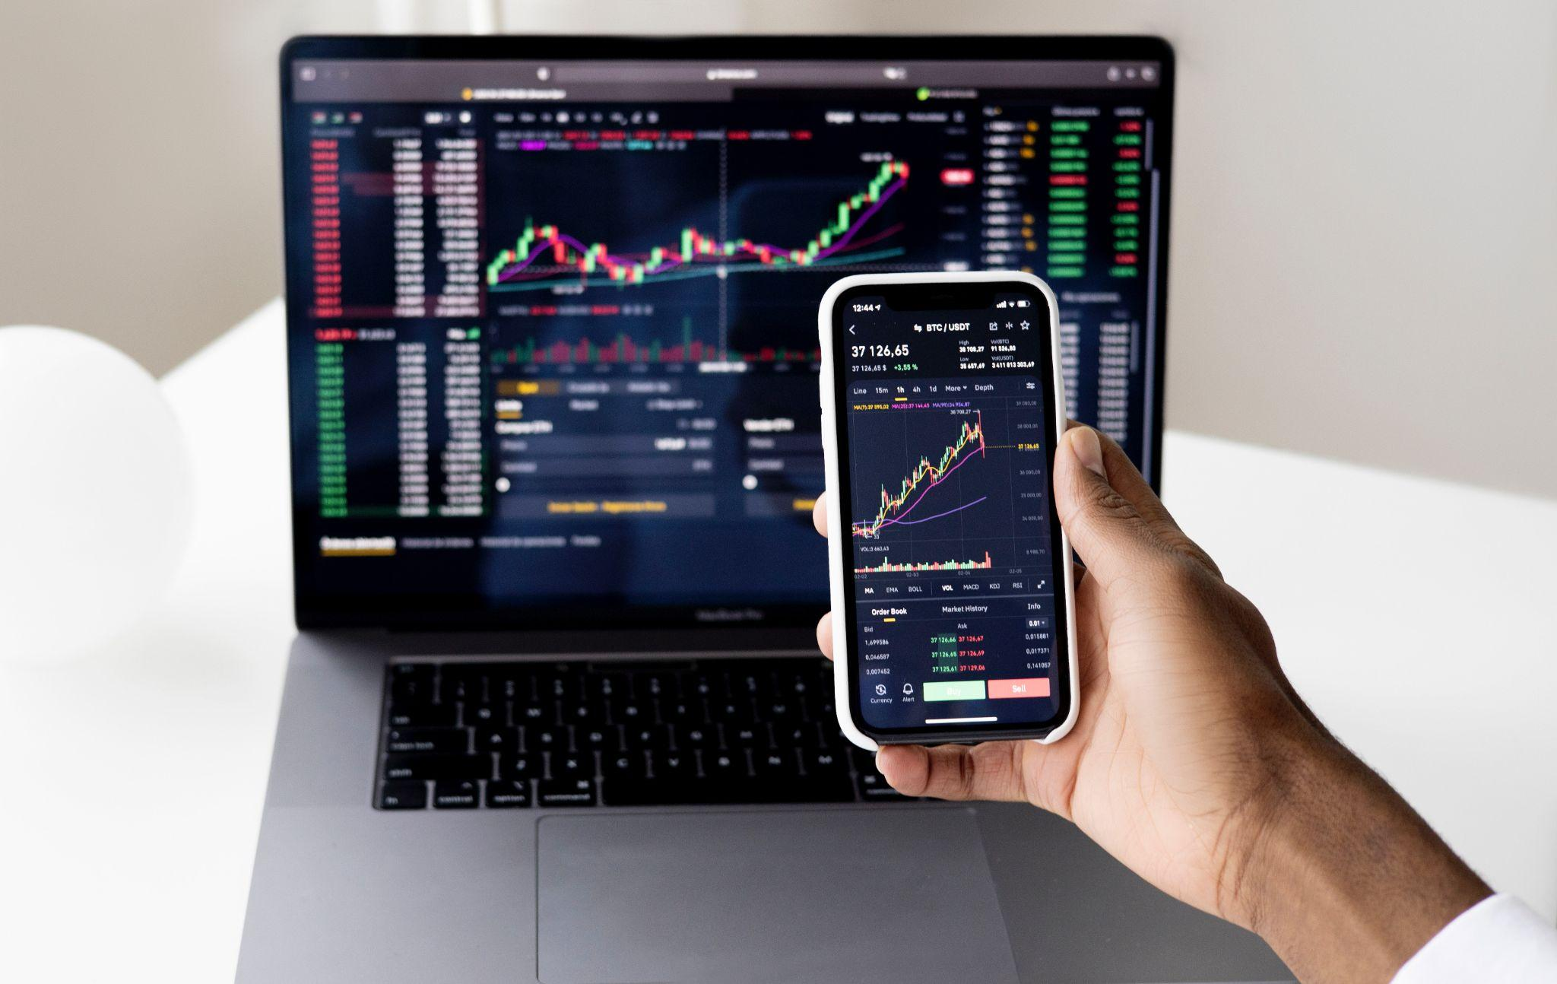

Por eso te presentamos cinco formas en las que, como emprendedor, puedes potenciarte gracias al llamado “súper peso”:

1. **Importaciones más baratas:** si buscas empezar a importar materiales del extranjero, la baja del peso es una buena noticia, ya que los costos van a la baja y podrás conseguir buenos precios y establecer una sólida cadena de compra-venta.
2. **Reducción de costos:** en el caso de que tu empresa tenga deudas en dólares (por ejemplo, por la compra de un producto de importación en el pasado), el monto se reducirá y te dará un respiro. Este tipo de acciones requerirán una administración y contabilidad firmes, por lo que se puede recurrir a la [plataforma Siigo-Aspel](https://www.aspel.com.mx/), *la plataforma que hace grande a México,* que genera soluciones tecnológicas para automatizar procesos contables, administrativos, de facturación, puntos de venta y nómina, potenciando el trabajo de contadores o de empresas que no tienen experiencia en contabilidad.
3. **Exportaciones competitivas:** a largo plazo, una moneda local fuerte como el peso, a medida que adquiera prestigio, generará una mejor competitividad en mercados extranjeros para los productos producidos por tu empresa.
4. **Es una ventaja de marketing:** el súper peso puede permitir promocionar en el extranjero la compra de productos de calidad de importación a mejores precios. Aprovecha esto para ofrecer tus servicios o inventarios fuera de México.



1. **Menor presión inflacionaria:** debido a que el peso es fuerte, se reduce la presión inflacionaria, lo que a la larga beneficiará a tu negocio frente a otros países que están en desventaja ya que son afectados por la crisis global. ¡Es la mejor oportunidad para crecer!

México está viviendo un momento histórico con una moneda fuerte que empieza a tener competitividad internacional. La lección que nos deja es que se abren muchas posibilidades para que las Pymes amplíen sus alcances más allá de las fronteras de México: es una oportunidad de crecimiento que no se puede desaprovechar. ¿Quieres saber más? Consulta [www.siigoaspelmexico.com.mx](http://www.siigoaspelmexico.com.mx)

***

Sobre Siigo-Aspel:

Es una empresa mexicana líder en el mercado de software administrativo, que brinda servicio a más de 1 millón de empresas en México y Latinoamérica.

Como resultado de su innovación en soluciones tecnológicas, automatiza los procesos contables, administrativos, de facturación, de punto de venta y de nómina de las micro, pequeñas y medianas empresas, así como de contadores y emprendedores, con los mejores sistemas y servicios de Internet.

Desde febrero de 2022, Aspel fue adquirido por Sigo Latam, compañía colombiana líder en Latinoamérica cuyo propósito es transformar la vida de contadores, empresarios y colaboradores, con el objetivo de fortalecer su estructura tecnológica. Siigo Latam está conformado también por la compañía Memory en Uruguay y Contífico en Ecuador y cuenta con más de 2.900 colaboradores y expertos en el desarrollo de herramientas tecnológicas quienes ayudan a transformar la vida de más de 1.2 millones de contadores y empresarios en Latinoamérica. Con presencia en 6 países, Siigo Latam invierte más del 20% de sus ingresos en tecnología e innovación, con el fin de potenciar su ecosistema tecnológico.

***

Sobre Siigo-Aspel:

Es una empresa mexicana líder en el mercado de software administrativo, que brinda servicio a más de 1 millón de empresas en México y Latinoamérica.

Como resultado de su innovación en soluciones tecnológicas, automatiza los procesos contables, administrativos, de facturación, de punto de venta y de nómina de las micro, pequeñas y medianas empresas, así como de contadores y emprendedores, con los mejores sistemas y servicios de Internet.

Desde febrero de 2022, Aspel fue adquirido por Sigo Latam, compañía colombiana líder en Latinoamérica cuyo propósito es transformar la vida de contadores, empresarios y colaboradores, con el objetivo de fortalecer su estructura tecnológica. Siigo Latam está conformado también por la compañía Memory en Uruguay y Contífico en Ecuador y cuenta con más de 2.900 colaboradores y expertos en el desarrollo de herramientas tecnológicas quienes ayudan a transformar la vida de más de 1.2 millones de contadores y empresarios en Latinoamérica. Con presencia en 6 países, Siigo Latam invierte más del 20% de sus ingresos en tecnología e innovación, con el fin de potenciar su ecosistema tecnológico.